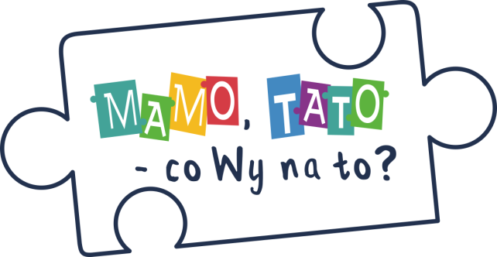 **Program dla dzieci w wieku przedszkolnym**

**(5-6 letnich) ich rodziców i opiekunów**

Powiatowa Stacja Sanitarno-Epidemiologiczna w Pile uprzejmie informuje, że w roku szkolnym 2021/2022 jest realizowany program edukacyjny pt. „Mamo, Tato – co Wy na to?”. Program kierowany jest do dzieci 5 - 6 letnich, ich rodziców i opiekunów.

Program zainicjowany został przez Oddział Oświaty Zdrowotnej i Promocji Zdrowia Wojewódzkiej Stacji Sanitarno – Epidemiologicznej w Poznaniu. Celem ogólnym Programu jest zwrócenie uwagi rodziców i opiekunów dzieci 5-6 letnich na specyfikę ich rozwoju, istotę zmian fizycznych i psychicznych, których doświadczają, ze szczególnym naciskiem na ich potrzeby, słabości i kryzysy. Program ma uświadomić, że osiąganie „Mistrzostwa Świata w Rodzicielstwie” wymaga równowagi między obowiązkami a relaksem, wysiłkiem a wypoczynkiem, poczuciem odpowiedzialności a przyjemnością, radością i satysfakcją płynącą z kontaktów z dzieckiem.

**Cele szczegółowe Programu**

1. Podniesienie poziomu wiedzy rodziców i opiekunów na temat wybranych elementów rozwoju emocjonalnego, psychicznego i społecznego dzieci 5-6 letnich.
2. Uwrażliwienie rodziców na ich kluczową rolę w rozwoju własnego dziecka.
3. Ukształtowanie prawidłowych nawyków i umiejętności prozdrowotnych wśród dzieci 5-6 letnich, ich rodziców i opiekunów.
4. Uświadomienie rodzicom i opiekunom ich roli w kształtowaniu prawidłowych nawyków prozdrowotnych u dzieci.
5. Przekonanie rodziców i opiekunów o słuszności podejmowanych działań profilaktycznych w domu i w środowisku przedszkolnym, które służą poprawie i umacnianiu właściwych zachowań sprzyjających zdrowiu fizycznemu, psychicznemu i społecznemu.
6. Zachęcenie do wspólnego spędzenie czasu rodziców/opiekunów z dziećmi w trakcie rozwiązywania zadań.



Pomocą do realizacji są odlaski i broszurka dla dzieci oraz rodziców opracowana przez pracowników Oddziału Oświaty Zdrowotnej i Promocji Zdrowia WSSE   
w Poznaniu we współpracy z dr n. hum. Ewą Kacperek – Golimowską. Broszurka zawiera cenne informacje jak „żyć pod jednym dachem z przedszkolakiem” oraz zadania dla dzieci. W materiale przedstawiono również wybrane elementy zdrowego stylu życia.

**Bloki tematyczne zawarte w broszurce:**

* Zagadnienia związane ze zdrowiem psychicznym,
* Higiena jamy ustnej,
* Żywienie dzieci w wieku przedszkolnym,
* Prawidłowy rozwój mowy,
* Szczepienia ochronne,
* Choroby pasożytnicze.

**Materiały i pomoce programowe:**

- Broszurka wspólna dla dzieci (5-6 letnich) i ich rodziców/opiekunów,  
- Odblask w kształcie puzzla dla każdego dziecka biorącego udział w Programie,  
- List do dyrektorów i nauczycieli przedszkolnych zapraszający do udziału w Programie,  
- Prezentacja multimedialna dot. realizacji Programu dla kadry przedszkolnej.

**Zapraszamy placówki przedszkolne do udziału w programie.**

